**ДЕПАРТАМЕНТ ОБРАЗОВАНИЯ ГОРОДА МОСКВЫ**

**ГБОУ СПО**

**КОЛЛЕДЖ АВТОМАТИЗАЦИИ И РАДИОЭЛЕКТРОНИКИ № 27**

имени П. М. Вострухина

**ОТЧЕТ**

о проведении урока по предмету «Аппаратное обеспечение ЭВМ» 15.11.2011 г.

в группе 10АТ2ОП1 с использованием электронных тестов, разработанных преподавателем специальных предметов Сивцовой Е.Г.

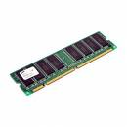 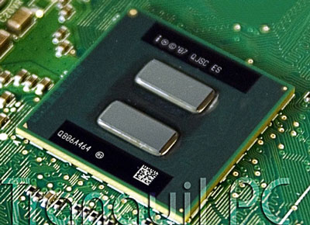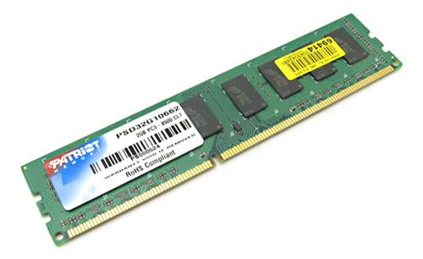

**Разработка урока по предмету «Аппаратное обеспечение ЭВМ»**

**Тема:** Постоянное запоминающее устройство. Оперативное запоминающее устройство.

**Цель урока**: Усвоение новых знаний. Формирование знаний о назначении постоянного запоминающего устройства, оперативного запоминающего устройства.

**Тип урока: Комбинированный урок.** Урок был проведен 15.11.2011 г. в группе 10АТ2ОП1 с использованием электронных тестов, разработанных преподавателем специальных предметов Сивцовой Е.Г.

**План урока:**

1. Организационный момент (3 мин).
2. Поставка темы и цели урока (3 мин).
3. Систематизация знаний и умений по пройденному материалу. Опрос учащихся (8 мин).
4. Изложение нового материала. Формирование знаний о назначении постоянного запоминающего устройства, оперативного запоминающего устройства (19 мин.).
5. Закрепление полученных знаний (7 мин).
6. Подведение итогов урока. Выставление оценок (3 мин).

**Ход урока:**

1. Организационный момент

*Цель: Организовать класс, создание обстановки для естественного самовыражения ученика.*

Вместе с дежурным учитель проверяет готовность класса к уроку, отмечает отсутствующих.

1. Постановка темы и цели урока.

Урок начинается со слов Франса А.: «Чтобы переварить знания, надо поглощать их с аппетитом». «Как это получится у нас, узнаем …»

*Цель: Ознакомление с темой урока, постановка проблемы, цели урока.*

При постановке проблемы используется ПК для наглядности. Демонстрируется презентация, сделанная ученицей группы в качестве дополнительного задания по данной теме.

1. Систематизация знаний и умений по пройденному материалу.

*Цель: Обобщение и систематизация знаний. Развитие логических умений: сравнивать, выделять главное.*

Для подготовки учащихся к усвоению нового материала повторяются и систематизируются их знания и умения в процессе устного опроса:

1. Сформулируете, что входит в состав персонального компьютера.
2. Сформулируете, что входит в состав системного блока.
3. Сформулируете, как посмотреть статистику о созданном документе в постоянно запоминающем устройстве. Оперативно запоминающем устройстве.

В состав ПК входит арифметико-логическое устройство (АЛУ); устройство управления (УУ);оперативная память (ОП);внешние устройства (ВУ);накопитель на жёстких дисках (НЖМД);накопитель на гибких магнитных дисках (НГМД);печатающее устройство (ПУ);базовая система ввода-вывода (Bios) и т.д.

1. Изложение нового материала.

*Цель: Формирование знаний о назначении постоянного запоминающего устройства, оперативного запоминающего устройства*

Оперативная память. Этот вид памяти предназначен для хранения переменной информации, так как допускает изменение своего содержимого в ходе выполнения микропроцессором вычислительных операций. Оперативная память обеспечивает режимы записи, считывания и хранения информации. Поскольку в любой момент времени доступ может осуществляться к произвольно выбранной ячейке, данный вид памяти называют также памятью с произвольным доступом (RAM – Random Access Memory).

Постоянная память. Этот вид памяти обычно содержит такую информацию, которая не должна меняться в ходе выполнения микропроцессором программы. Название этой памяти – ROM (Read Only Memory), или ПЗУ (постоянное запоминающее устройство), указывает на то, что она обеспечивает только режимы считывания и хранения.

Работа с персональным компьютером: учащиеся по одному садятся за компьютеры и смотрят презентацию, сделанную по теме одной из учениц. Параллельно слушают объяснения.

1. Закрепление полученных знаний.

*Цель: Закрепление нового материала. Обобщение полученных знаний. Формирование знаний о внутреннем устройстве компьютера, различных видах памяти компьютера.* Развитие логического мышления. Формирование навыков самоконтроля. Воспитание воли, настойчивости и трудолюбия.

Учащиеся выполняют электронный тест «Память ПК №1» и №2. Текст тестов приведен в приложении 1. Оценки компьютер выставляет автоматически по количеству правильных ответов.

Фронтальным опросом вместе с учащимися подводятся итоги урока:

- перечислите состав системного блока;

- сформулируйте, принципы действия вычислительных машин;

- сформулируйте, какая память является энергозависимой в ПК;

- сформулируйте, что хранится в оперативной памяти.

6. Постановка домашнего задания.

*Цель: Закрепление знаний, применение знаний. Развитие умений и навыков. Воспитание воли, настойчивости, трудолюбия. Воспитание самоконтроля.*

На дом задаётся прочитать объяснительный текст на стр. 42 и 43 учебник Киселев С.В. «Оператор ЭВМ». Двоим учащимся на дом выдаются темы рефератов для более подробного изучения и представления в группе на следующем занятии.

1. Подведение итогов урока.

*Цель: Выставление оценок ученикам, анализ ответов учеников, выяснить, что понравилось ( не понравилось) и почему.*

Обсудить с учащимися, что узнали ( чем овладели), что понравилось ( не понравилось) и почему. Что бы хотелось выполнить ещё раз, а что сделать по-другому. Выставление оценок (поощрение) при опросе на уроке не только правильного ответа ученика, но и анализ того, как ученик рассуждал, какой способ использовал, почему и в чём ошибся. Отметка аргументируется по ряду параметров: правильности, самостоятельности, оригинальности.

**Приложение 1.**

**Память - 1**

1. **При выключении компьютера вся информация стирается ...**

в оперативной памяти   
на гибком диске   
на жестком диске   
на CD-ROM диске

1. **Оперативная память служит для ...**

обработки информации   
хранения информации, изменяющейся в ходе выполнения процессором операций по ее обработке   
запуска программ   
тестирования узлов компьютера

1. **Винчестер предназначен для ...**

постоянного хранения информации, часто используемой при работе на компьютере   
подключения периферийных устройств к магистрали   
управления работой ЭВМ по заданной программе   
хранения информации, не используемой постоянно на компьютере

1. **Внешняя память служит для ...**

хранения информации внутри ЭВМ   
хранения оперативной, часто изменяющейся информации в процессе решения задачи   
обработки информации в данный момент времени   
долговременного хранения информации независимо от того, работает ЭВМ или нет

1. **Укажите верное высказывание:**

внутренняя память - это память высокого быстродействия и ограниченной емкости   
внутренняя память предназначена для долговременного хранения информации   
внутренняя память производит арифметические и логические действия

1. **ПЗУ - это память, в которой хранится...**

информация, присутствие которой постоянно необходимо в компьютере   
исполняемая в данный момент времени программа и данные, с которыми она непосредственно работает  
программы, предназначенные для обеспечения диалога пользователя с ЭВМ   
информация, когда ЭВМ работает

1. **Запись и считывание, информации в дисководах для гибких дисков осуществляются с помощью...**

сенсорного датчика   
лазера   
магнитной головки   
термоэлемента

1. **44-скоростной CD-ROM дисковод ...**

читает только специальные 44-скоростные CD-ROM диски   
имеет 44 различные скорости вращения диска   
имеет в 44 раза меньшую скорость вращения диска, чем односкоростной CD-ROM   
имеет в 44 раза большую скорость вращения диска, чем односкоростной CD-ROM

1. **Чему равен 1 Кбайт? ...**

1000 бит   
1000 байт   
103 байт   
210 байт

1. **Какое устройство обладает наименьшей скоростью обмена информацией?**

CD-ROM дисковод   
винчестер

микросхемы оперативной памяти   
жесткий диск





**Сивцова Е.Г., 2001 - 2011**